**Fiche documentation :**

**Consulter les dossiers**

Sommaire

1. Objet du document 3

2. Etape 1 : Accéder à la liste des marchés ou BC pour gérer mes prestations 4

2.1. L’écran « Mes dossiers en cours » s’affiche 4

2.2. La liste de vos dossiers apparait 5

2.3. Accéder à un dossier en particulier 6

2.3.1. Accéder à un dossier ou un bon de commande 6

3. Etape 2 : consulter les informations d’un dossier 7

3.1. Accès à un dossier de type marché 7

3.1.1. Onglet Général / Information marché 7

3.1.2. Onglet Général / Etablissements avec les divers contractants 8

3.1.3. Onglet Action / Action de formation 8

3.1.4. Onglet Sessions 9

3.1.5. Onglet Stagiaires 9

3.1.6. Onglet liste des BC 9

3.2. Accès à un dossier de type BC 10

3.2.1. Onglet Bon de commande / Bon de commande (consult) 10

3.2.2. Onglet Suivi – prestation 10

3.2.3. Onglet Suivi - paiements 11

Historique des modifications

| Révision | Date | Modification | Auteur |
| --- | --- | --- | --- |
| R003 | 01/06/2015 | Création du document | NCO |
| R004 | 22/01/2015 | Mise à jour des logos des régions | NCO |
| R005 | 29/04/2016 | Nouveaux logos | NCO |
|  |  |  |  |
|  |  |  |  |
|  |  |  |  |

# Objet du document

1. Le présent document décrit l’utilisation de l’application EOS pour les entreprises concernant la gestion des dossiers.

# Etape 1 : Accéder à la liste des marchés ou BC pour gérer mes prestations

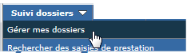

## L’écran « Mes dossiers en cours » s’affiche

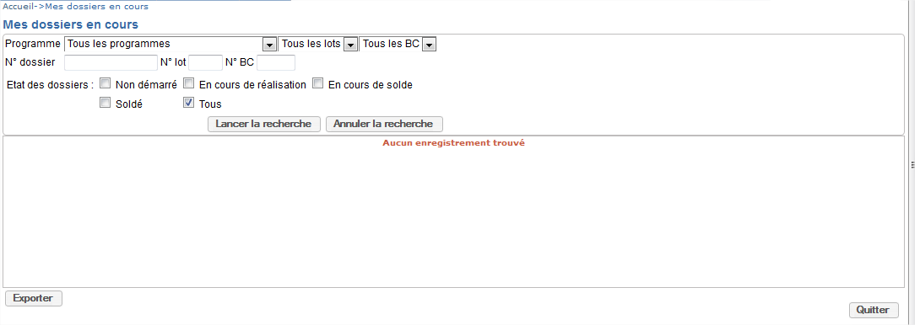

## La liste de vos dossiers apparait

* + 1. Vous pouvez positionner des filtres et lancer la recherche

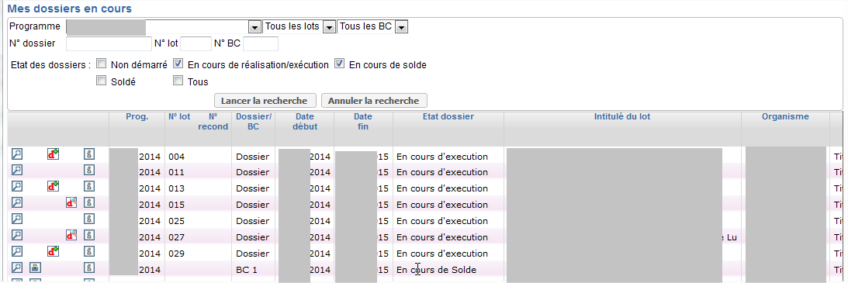

* + 1. 1ère ligne : le marché général
    2. 2ème ligne : le bon de commande n°1 s’il y en a un
    3. Et sur les lignes suivantes les éventuels bons de commande suivants

## Accéder à un dossier en particulier

### Accéder à un dossier ou un bon de commande



* + 1. L’accès au détail du dossier ou du bon de commande se fait via l’icône en forme de loupe.
    2. Les pictogrammes permettent de :
    - permet d’accéder à la visualisation du dossier



* + - affiche la liste des stagiaires du dossier



* + - faire une demande de modification sur le marché (pour le titulaire ou mandataire du marché)



* + - modifier la demande de modification en cours de saisie.



* + 1. **Trucs et astuces : Les dossiers ou BC qui ne disposent plus de l’icône font l’objet d’une demande de modification en cours de traitement ou sont en cours de solde.**



# Etape 2 : consulter les informations d’un dossier

## Accès à un dossier de type marché



* + 1. En cliquant sur la loupe, vous accédez aux caractéristiques du dossier.

### Onglet Général / Information marché

Il s’agit d’un marché

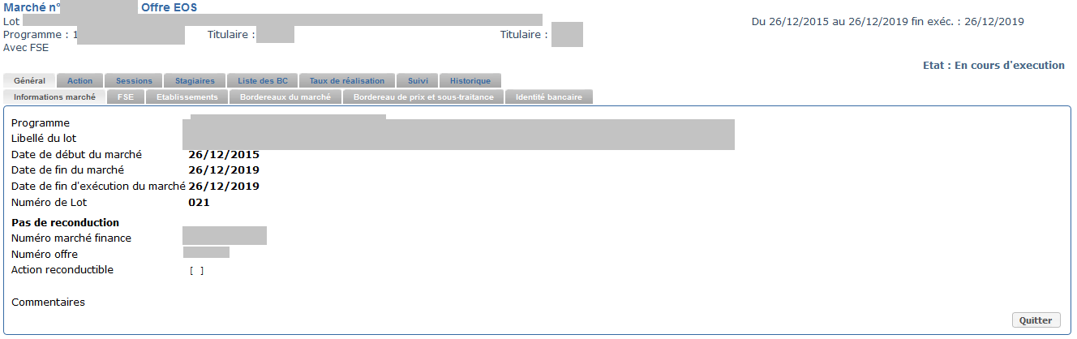

### Onglet Général / Etablissements avec les divers contractants

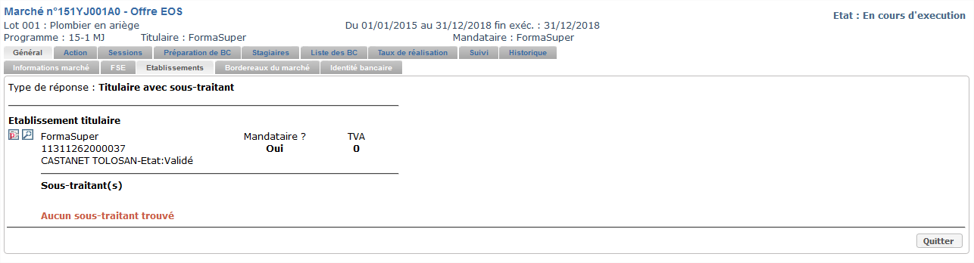

### Onglet Action / Action de formation

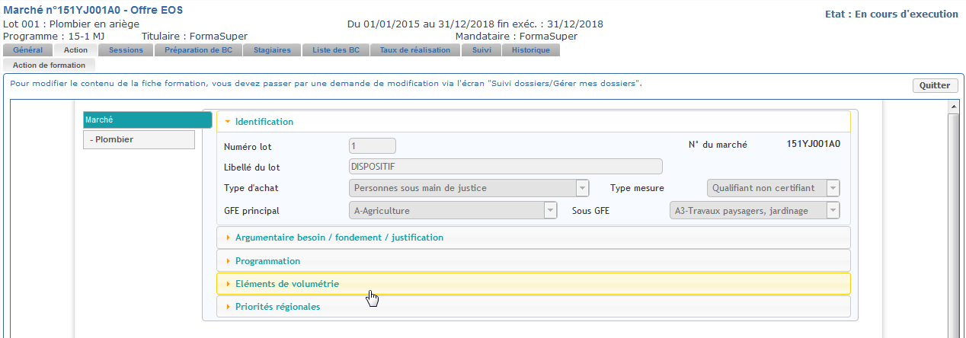

### Onglet Sessions

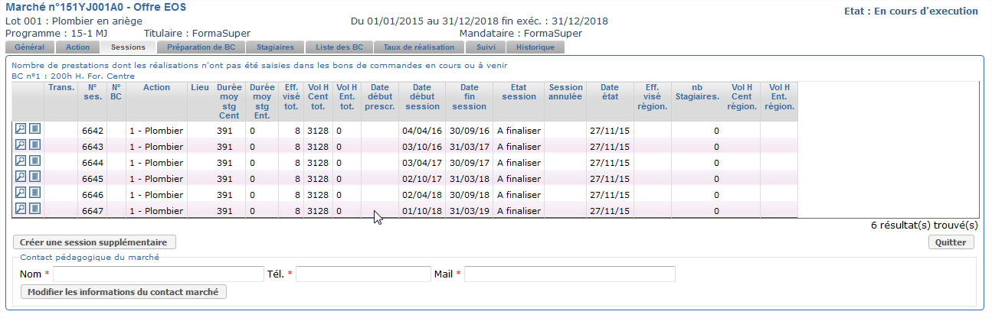

### Onglet Stagiaires

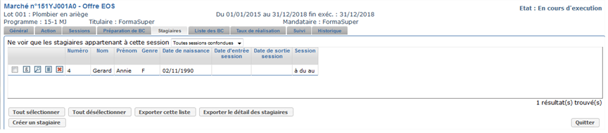

### Onglet liste des BC

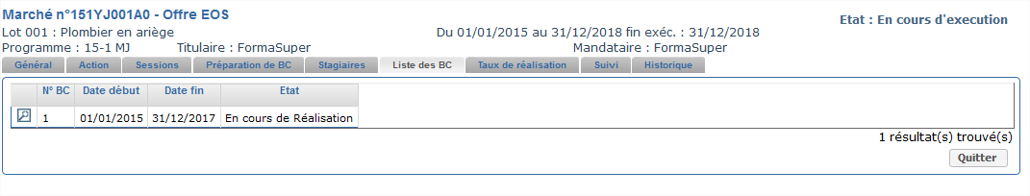

## Accès à un dossier de type BC

### Onglet Bon de commande / Bon de commande (consult)

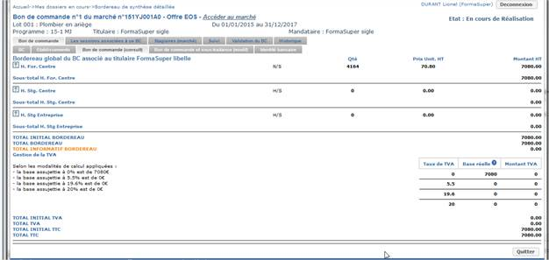

### Onglet Suivi – prestation

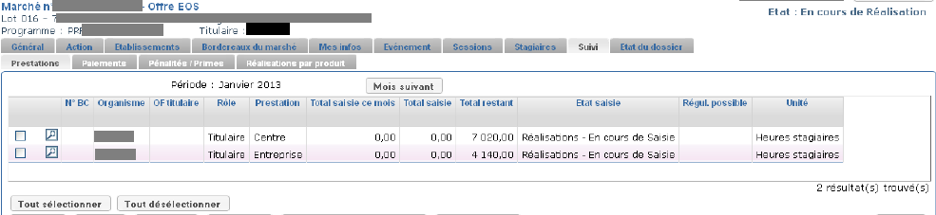

### Onglet Suivi - paiements

* + 1. La liste des demandes de paiements est affichée avec leur état d’avancement (Temporaire, A valider, Validé OF, Validé CRA, Liquidé, Mandaté, Payé).

